**LAPORAN PRAKTIKUM PEMROGRAMAN WEB**

**SEMANTIC HTML DAN CSS LIBRARY**



Disusun Oleh:

Handi Dwi Cahyo – L0122072

**PROGRAM STUDI INFORMATIKA**

**FAKULTAS TEKNOLOGI INFORMASI DAN SAINS DATA**

**UNIVERSITAS SEBELAS MARET**

**2024**

1. Semantic HTML

Semantic HTML ialah menggunakan elemen yang sesuai dengan konteks/isi yang ada sehingga isinya informasinya lebih jelas. Seperti gambar di bawah:

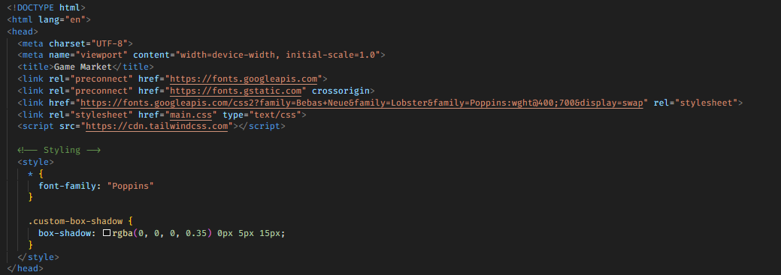

Gambar 1.1 Element Head berserta isinya

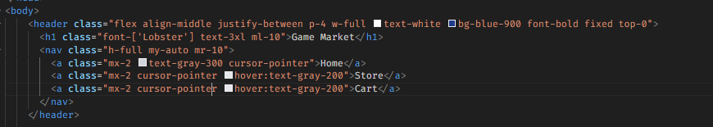

Gambar 1.2 Element header yang merupakan navbar

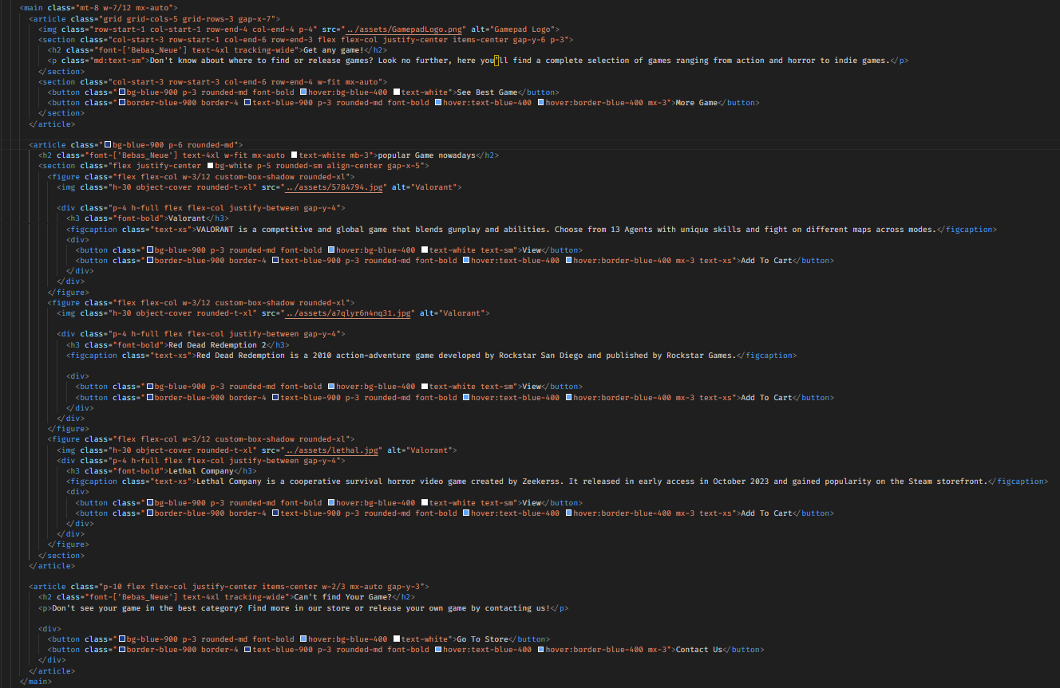

Gambar 1.3 Element Main beserta isi konten

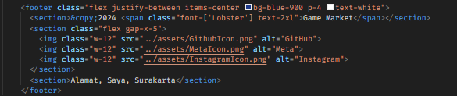

Gambar 1.4 Element footer

Pada beberapa gambar di atas, terlihat jika tag elemen yang digunakan tidak hanya div tetapi disesuaikan dengan informasi yang disampaikan. Sebagai contoh pada gambar 1.2, terdapat tag <nav> untuk memberikan informasi mengenai navigasi ke halaman lainnya.

Lalu pada element <main> pada gambar 1.3 terdapat beberapa informasi yang disampaikan yang di mana setiap informasi dibagi ke tag <article> dan ada pada article tersebut memeliki sesi sendiri sehingga dibagi lagi menjadi <section> di dalamnya. Tag <figure> digunakan untuk membuat sebuah card yang akan menampilkan informasi mengenai *game* terkait.

Dan yang terakhir pada gambar 1.4 terdapat <footer> yang berisikan beberapa sesi yang akan dimasukan ke tag <section>, yaitu sesi untuk logo, sosial media, dan Alamat dari website.

1. Styling CSS (menggunakan Tailwind CSS)

Untuk styling, saya menggunakan library TailwindCSS sehingga pada workspace akan ada “tailwind.config.js” yang berguna untuk memberikan custom css, config, dan sebagainya. Tetapi pada tugas ini, file tersebut hanya digunakan supaya *extension* dapat bekerja dengan baik.

1. Box Model

Implementasi dari box model adalah container dan card untuk menampilkan informasi terkait game. Berikut merupakan styling css nya:

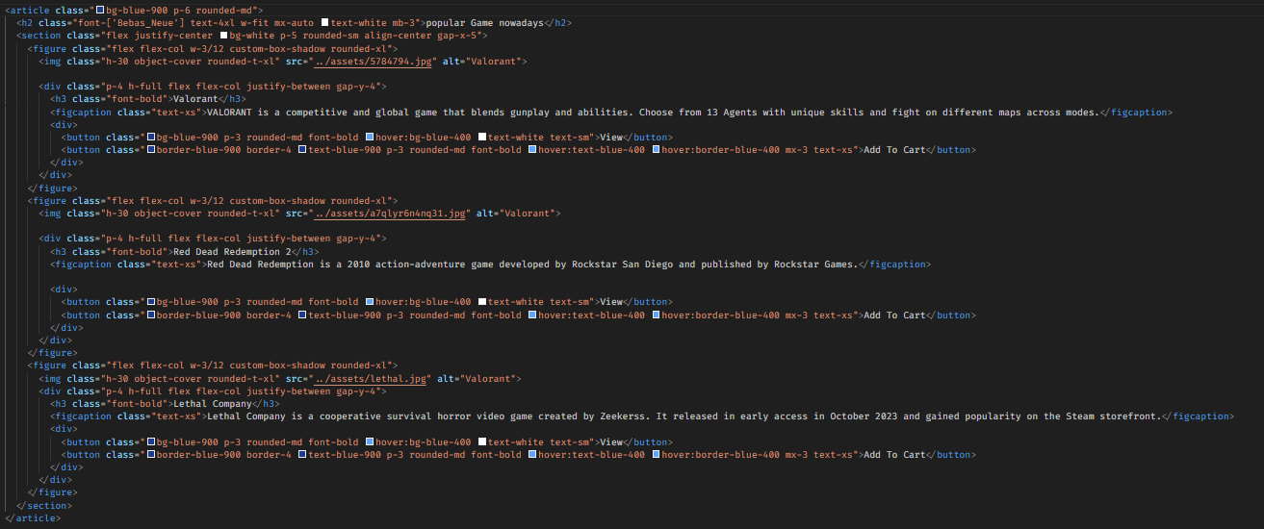

Gambar 2.1 Kode HTML dan CSS Box Model

Pada kode tersebut, terdapat kata kunci “padding”, “rounded-md” untuk border radius, “box-shadow” untuk bayangan dari card. Untuk hasilnya:

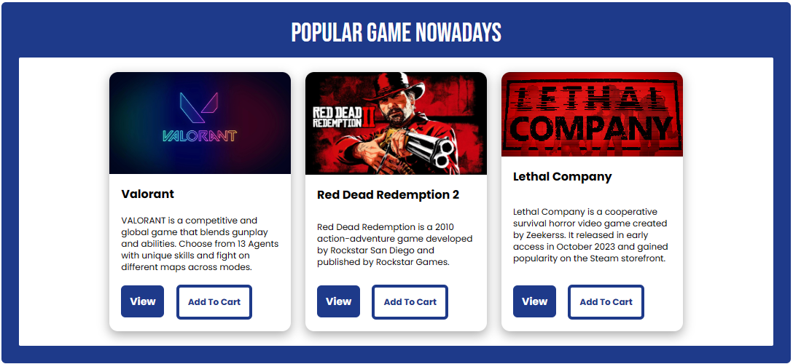

Gambar 2.2 Hasil dari Box berupa Card

1. FlexBox

Flex digunakan untuk *positioning* pada card supaya lebih mudah, berikut untuk kodenya:

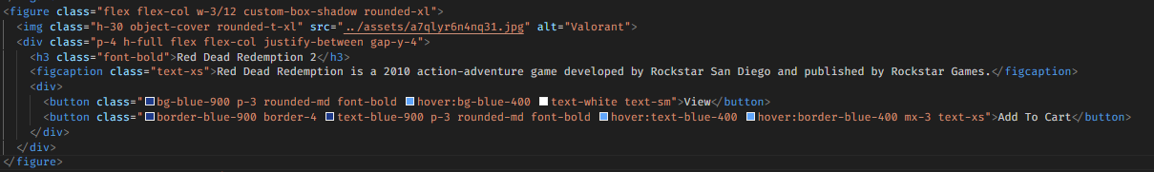

Gambar 2.3 Kode untuk flexbox

Pada kode di atas, flex digunakan untuk peletakan antara gambar, judul, deskripsi, dan *buttons* memiliki *gap* yang pas dengan menggunakan “justify-between” sehingga sudah pasti untuk judul akan selalu berada di atas, deskripsi berada di tengah, dan *buttons* akan berada di bawah dari *card.* Untuk hasilnya dapat dilihat pada Gambar 2.2.

1. Grid

Grid hampir sama dengan *flexbox* tetapi cara penempatannya menurut saya lebih mudah yaitu dengan menggunakan sistem yang sama dengan koordinat seperti pada gambar di bawah:

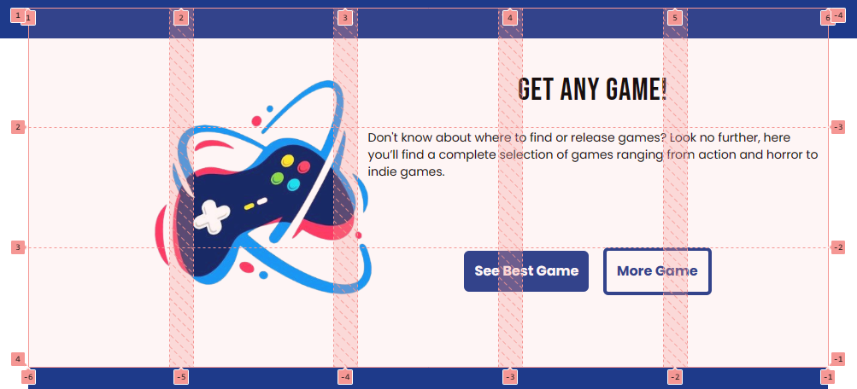

Gambar 2.4 Hasil dan Koordinat pada Grid

Untuk kodenya sendiri yaitu:

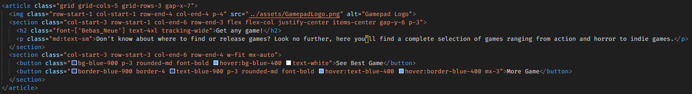

Gambar 2.4 Kode HTML dan CSS pada Grid

Pada gambar di atas, penggunaan “col-start-3 row-start-3” sama saja artinya dengan letak awalnya berada di koordinat (3, 3) yang di mana pada contoh ini adalah container dari sesi *Buttons.*

1. Hasil

Dengan menggabungkan semua materi yaitu semantic html, library css, grid, flexbox, dan box maka berikut adalah hasil keseluruhannya:

